机器学习第三次实验上机报告

上机3.4：

讨论题：

P从1取到13，当p小于3和大于7时就会划分错误。参数高斯分布sigma=0.08。

可见p过小过大svm分类都会不正确。

P=3时：些许错误

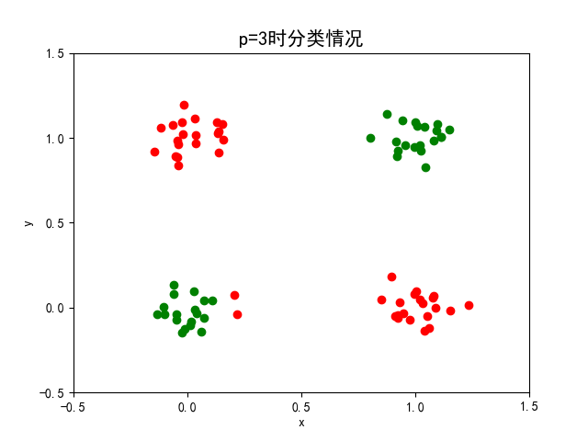

P=4时：划分正确

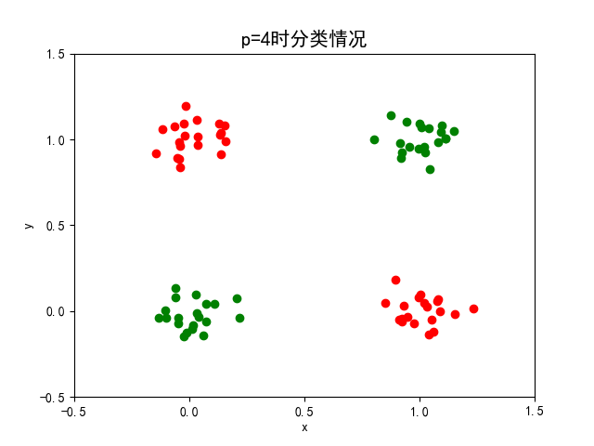

P=8时：错误

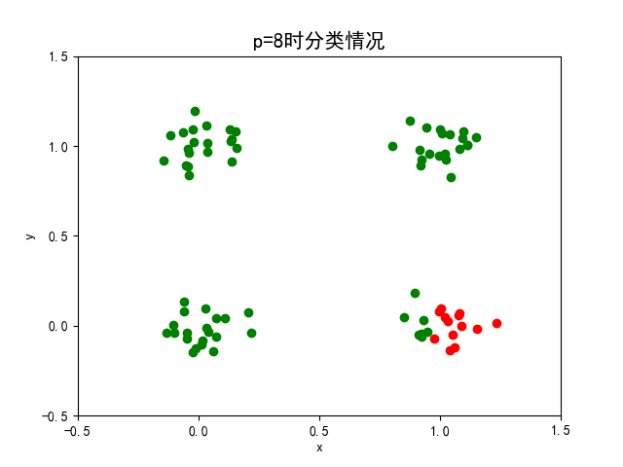

对不同p预测值以及错误率：

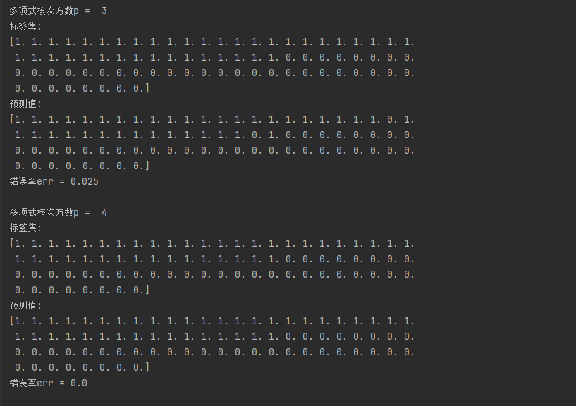

实验3.5：（选做）

鸢尾花数据集sklearn自带，方法相当成熟，直接调库即可。